

**GUÍA DE INVESTIGACION N°1 ARTES AÑO 2020**

**Unidad I**

**Curso: 4° MEDIO A y B**

**NOMBRE ALUMNO(A) :**

**LETRA DEL CURSO AL QUE PERTENECE:**

**PROFESOR(A) : CLAUDIO ARAYA**

**FECHA: 18-03-20 TERMINO: 27-04-20**

**HABILIDADES:**

Investigar: Estudiar y conocer el mundo natural y artificial por medio de la exploración, la indagación, la búsqueda en fuentes y la experimentación.

Diseñar: Crear, dibujar, representar y comunicar un nuevo objeto, sistema o servicio tecnológico, utilizando diversas técnicas y medios, incluidos las TIC.

**Instrucciones:**

**Investigar en internet las distintas preguntas realizadas.**

**Escribir en computador trabajo de investigación.**

**Responda utilizando los espacios destinados dentro de la guía.**

**Traer impreso el trabajo y pegado en la croquera.**

**Leer bien las preguntas realizadas para la investigación en artes.**

Actividad de investigación:

Desarrollar las siguientes preguntas sobre el uso de esténcil.

1. Crear portada del esténcil, nombre del alumno, curso, nombre profesor, fecha de inicio y termino del trabajo
2. Escribir la historia del esténcil
3. Confeccionar una línea de tiempo con 10 autores del esténcil, escribir su obra y año que la realizo.
4. Pegar 7 imágenes de esténcil de distintos autores.
5. Definir un glosario de las artes visuales: abstracto, ensamblaje, claroscuro, composición, contorno, escala, escorzo, esfumado, estilo, figurativo, genero, iconografía, perspectiva y vanguardismo.

|  |  |  |
| --- | --- | --- |
| Pauta de evaluación: | Puntaje | Total |
| Crea en forma ordenada portada | 4 |  |
| Ingresa información correcta sobre autores del esténcil | 11 |  |
| Pega imágenes de distintos autores del esténcil | 7 |  |
| Define correctamente glosario de artes | 14 |  |
| Entrega trabajo a tiempo | 10 |  |
| Total | 46 |  |
|  |  |  |



**GUÍA PRÁCTICA Y DISEÑO N°2 EN ARTES AÑO 2020**

**Unidad I**

**Curso: 4° MEDIO A y B**

**NOMBRE ALUMNO(A) :**

**LETRA DEL CURSO AL QUE PERTENECE:**

**PROFESOR(A) : CLAUDIO ARAYA**

**FECHA: 23-03-20 TERMINO: 03-04-20**

**HABILIDADES:**

Investigar: Estudiar y conocer el mundo natural y artificial por medio de la exploración, la indagación, la búsqueda en fuentes y la experimentación.

Diseñar: Crear, dibujar, representar y comunicar un nuevo objeto, sistema o servicio tecnológico, utilizando diversas técnicas y medios, incluidos las TIC.

**Instrucciones:**

**Leer bien los pasos a seguir en el diseño a ejecutar**

**Utilizar materiales adecuados para su reproducción**

**Tener cuidado con medidas en el formato**

**Traer trabajo limpio y no doblado para su evaluación**

Actividad de diseño:

Diseñar en hoja de block una imagen de algún esténcil trabajo en la investigación, con el uso de un margen de 3x3 cm y pintar o rellenar con plumón negro o tintas chinas.

Ejemplo:

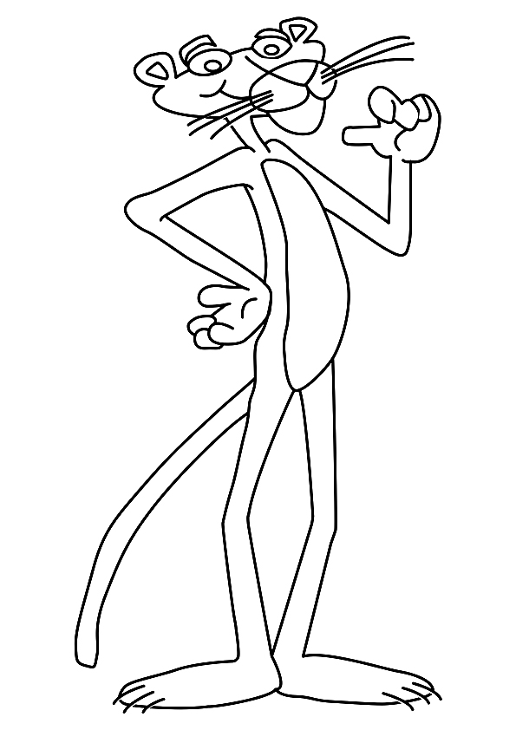

|  |  |  |
| --- | --- | --- |
| Pauta de evaluación: | Puntaje | Total |
| Usa margen de 3x3 cm en hoja de block | 4 |  |
| Diseña imagen de esténcil en el plano | 6 |  |
| Usa material adecuado para rellenar la imagen en su interior | 6 |  |
| Limpieza del trabajo en hoja de block | 8 |  |
| Entrega en la fecha indicada el trabajo | 8 |  |
| Total | 32 |  |